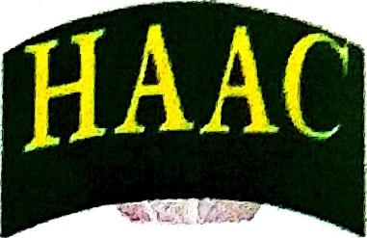RÉPUBLIQUE DU BÉNIN

HAUTE AUTORITÉ DE L’AUDlOVlSUEL

ET DE LA COMMUNICATION

COMMUNIQUE DE LA HAUTE AUTORITE DE L’AUDIOVISUEL ET DE LA COMMUNICATION

N°Op7-24/HAAC/PTICL**C/CMSPu/DC/SG/S /VDAJDC/SOC/SAS

Il est lancé un appel à candidatures pour les propositions à la nomination par le Président de la République, en Conseil des ministres, des Directeurs Généraux et des Directeurs des organes de presse de service public (Société de Radio et de Télévision du BénÎn S.A - SRTB S.A, Ofce National d’imprimerie et de Presse - ONIP) aux postes ci-après :

* Directeur Général de la SRTB S.A ;
* Directeur Général de l’0NIP ;
* Directeur de Bénin TV ;
* Directeur de Bénin TV Alafia ;
* Directeur de Bénin TV Juniors ;
* Directeur de la Radio Bénin ;
* Diresteur de la Radio Bénin Alafia ;
* Directeur de KIFF FM ;
* Directeur de la Radio Parahou ;
* Directeur de Publication du journal La Nation.

Les candidats (es) aux différents postes doivent soumettre un dossier de candidature complet comprenant :

* un (01) mémoire de 3 à 5 pages au plus décrivant la vision du poste (indications générales : police Arial, taille 12, interligne 1.5.) ;
* une lettre de motivation d’une page au plus dans laquelle le candidat justifie l’adéquation de son profil aux exigences requises pour le poste ;

# un curriculum vitae de deux (02) pages au plus ;

* les photocopies Iégalisées des diplômes exigés ;

# un (01) casier judiciaire datant de moins de trois (03) mois ;

* une (01) lettre d’un référent avec contacts, ayant un lien avec les expériences

professionnelles.

**AnyScanner**